Міністерство освіти і науки України

Національний університет «Львівська політехніка»

Кафедра систем штучного інтелекту



**Звіт**

про виконання

**Лабораторних та практичних робіт №2 (VNS Lab1. Algotester Lab 1. Class Practice Work. Self Practice Work)**

***з дисципліни:*** «Мови та парадигми програмування»

***з розділу***: «Лінійні та розгалужені алгоритми. Умовні оператори. Константи, змінні»

***Виконав:***

студент групи ШІ-14

Кормилюк Роман Олегович

# **Тема роботи:** робота з лінійними та розгалуженими алгоритмами, умовними операторами, константами та змінними.

# **Мета роботи:** написання коду з використанням лінійних розгалужень, умовних операторів, констант та змінних.

# **Теоретичні відомості:**

1. Теоретичні відомості з переліком важливих тем:

* Тема №1: Теорія та навчальна діяльність.
* Тема №2: Управління вимогами (розуміти завдання) та проектування (намалювати блок-схеми та оцінити завдання 3-7)
* Тема №3: Lab# programming: VNS Lab 1 Task 1
* Тема №4: Lab# programming: VNS Lab 1 Task 2
* Тема №5: Lab# programming: Algotester Lab 1 Task 1
* Тема №6: Practice# programming: Class Practice Task
* Тема №7: Practice# programming: Self Practice Task
* Тема №8: Result Documentation Report and Outcomes Placement Activities (Docs and Programs on GitHub)
* Тема №9: Practice# programming: Self Practice Task

1. Індивідуальний план опрацювання теорії:

* Тема №1: Теорія та навчальна діяльність.
  + Джерела Інформації
    - Відео. (Типи даних. Змінні та константи) <https://www.youtube.com/watch?v=mJzNnXia-mU&ab_channel=Nicolasplusplus>
    - Інформація на практичних. Інформація в документах з прикріпленими завданнями.
    - Саморозвиток. Книга “Мова програмування С” Браян В. Керніган, Деніс М. Річі
  + Що опрацьовано:
    - Структура програми.
    - Константи й змінні
    - Операції
    - Вирази
    - Ввід і вивід
  + Статус: Ознайомлений частково
  + Початок опрацювання теми: 20.10
  + Звершення опрацювання теми: 30.10
* Тема №2: Управління вимогами (розуміти завдання) та проектування (намалювати блок-схеми та оцінити завдання 3-7).
  + Джерела Інформації:
    - Відео. (Введення та виведення даних)

<https://www.youtube.com/watch?v=2urvmqgDgMs&ab_channel=Nicolasplusplus>

* + - Стаття. Інформація, яка подана в документі з завданнями.
  + Що опрацьовано:
    - Структура програми.
    - Константи й змінні
    - Операції
    - Вирази
    - Ввід і вивід
  + Статус: Ознайомлений частково
  + Початок опрацювання теми: 20.10
  + Звершення опрацювання теми: 30.10
* Тема №3: Програмування, написання коду згідно свого варіанту.
  + Джерела Інформації:
    - ChatGPT
    - Стаття. Інформація на практичних. Інформація в документах з прикріпленими завданнями.
  + Що опрацьовано:
    - Написання коду з різними видами розгалужень та умов.
  + Статус: Ознайомлений частково
  + Початок опрацювання теми: 20.10
  + Звершення опрацювання теми: 30.10

# **Виконання роботи:**

## **1. Опрацювання завдання та вимог до програм та середовища:**

Завдання №1 **VNS Lab 1 - Task 1-N**

* Варіант завдання: 16
* Деталі завдання: Обчислити значення виразу при різних дійсних типах даних (float й double).
* Важливі деталі для врахування в імплементації програми: вибір між float та double залежить від конкретного завдання. Зазвичай double використовується тоді, коли потрібна висока точність, наприклад, при обчисленнях у фізиці або інженерії. float може бути прийнятним в іграх або додатках, де важливість точності дозволяє економити пам'ять.

Завдання №2 **Algotester Lab 1**

* Варіант завдання: 3
* Деталі завдання: персонажу по одному дають сторони 5 кубiв a1..5, з яких вiн будує пiрамiду. Коли вiн отримує куб з ребром ai - вiн його ставить на iснуючий, перший ставить на пiдлогу (вона безмежна). Якщо в якийсь момент об’єм куба у руцi (який будуть ставити) буде бiльший нiж у куба на вершинi пiрамiди - персонаж програє i гра закiнчується. Розмiр усiх наступних кубiв пiсля програшу не враховується. Тобто якщо ai−1 < ai - це програш. Завдання - сказати як закiнчиться гра.
* Важливі деталі для врахування в імплементації програми:

Завдання №3 **Class Practice Work**

* Варіант завдання: -
* Деталі завдання:
* Важливі деталі для врахування в імплементації програми:

Завдання №4 **Self Practice Task**

* Варіант завдання: -
* Деталі завдання:
* Важливі деталі для врахування в імплементації програми:

## **2. Дизайн та планована оцінка часу виконання завдань:**

**Програма №1 VNS Lab 1 Task 1**

* Блок-схема:
* 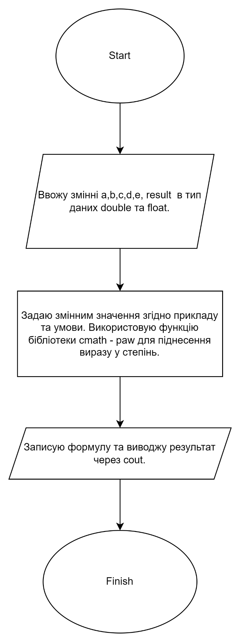
* Планований час на реалізацію: 15 хв.
* Важливі деталі для врахування в імплементації. Використав блоки Elipse, Rectangle, Parallelogram для блок-схеми. Описав у них задачу та план дій.

**Програма № 2 VNS Lab 1 Task 2**

* Блок-схеми:

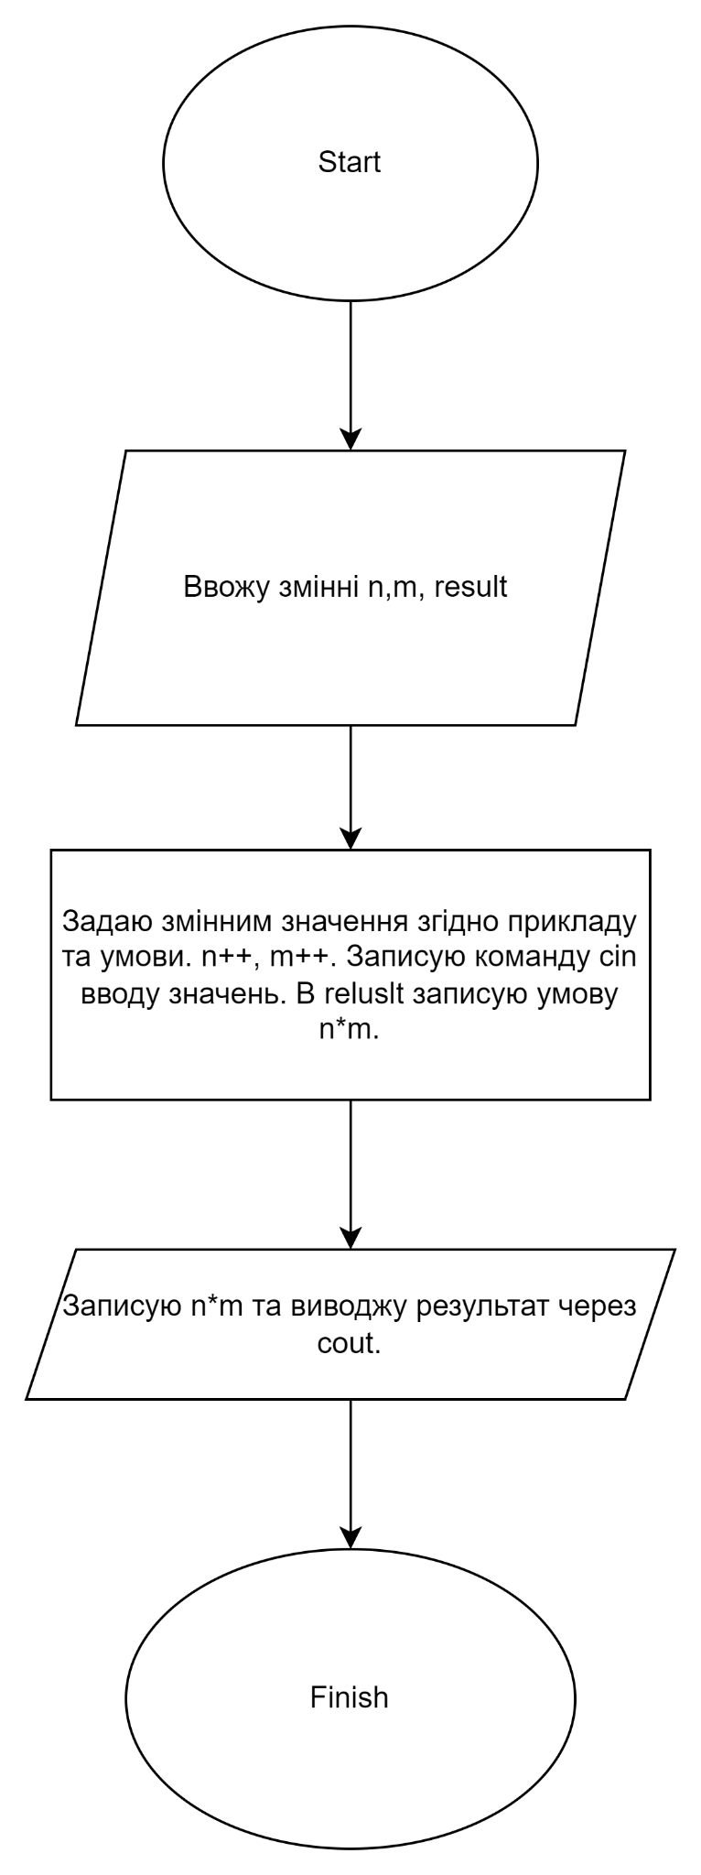

* Планований час на реалізацію: 30 хв.
* Важливі деталі для врахування в імплементації: Використав блоки Elipse, Rectangle, Parallelogram для блок-схеми. Описав у них задачу та план дій.

**Програма №3 Algotester Lab 1v3**

* Блок-схема:   
  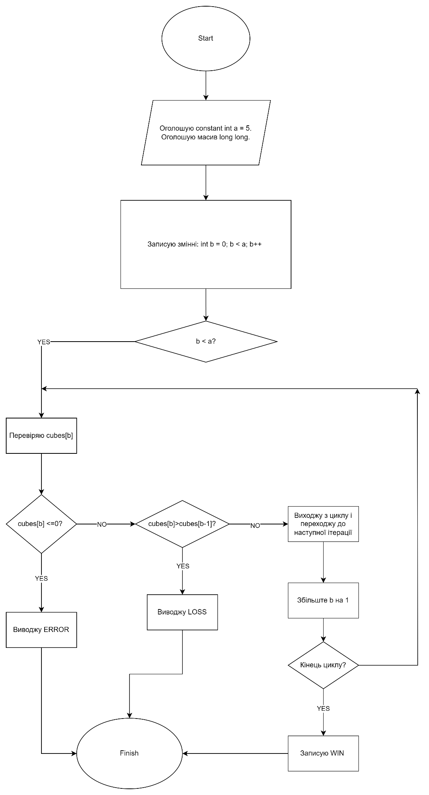
* Планований час на реалізацію: 1год.
* Важливі деталі для врахування в імплементації: Використав блоки Elipse, Rectangle, Parallelogram, Diamond для блок-схеми. Описав у них задачу та план дій.

**Програма №4 Class Practice Work**

* Блок-схеми:

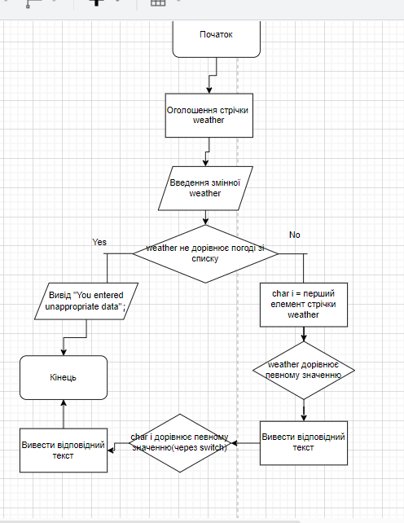

* Планований час на реалізацію: 1год.
* Важливі деталі для врахування в імплементації: Використав блоки Elipse, Rectangle, Parallelogram, Diamond для блок-схеми. Описав у них задачу та план дій.

**Програма №5 Self Practice Work**

* Блок-схеми:   
  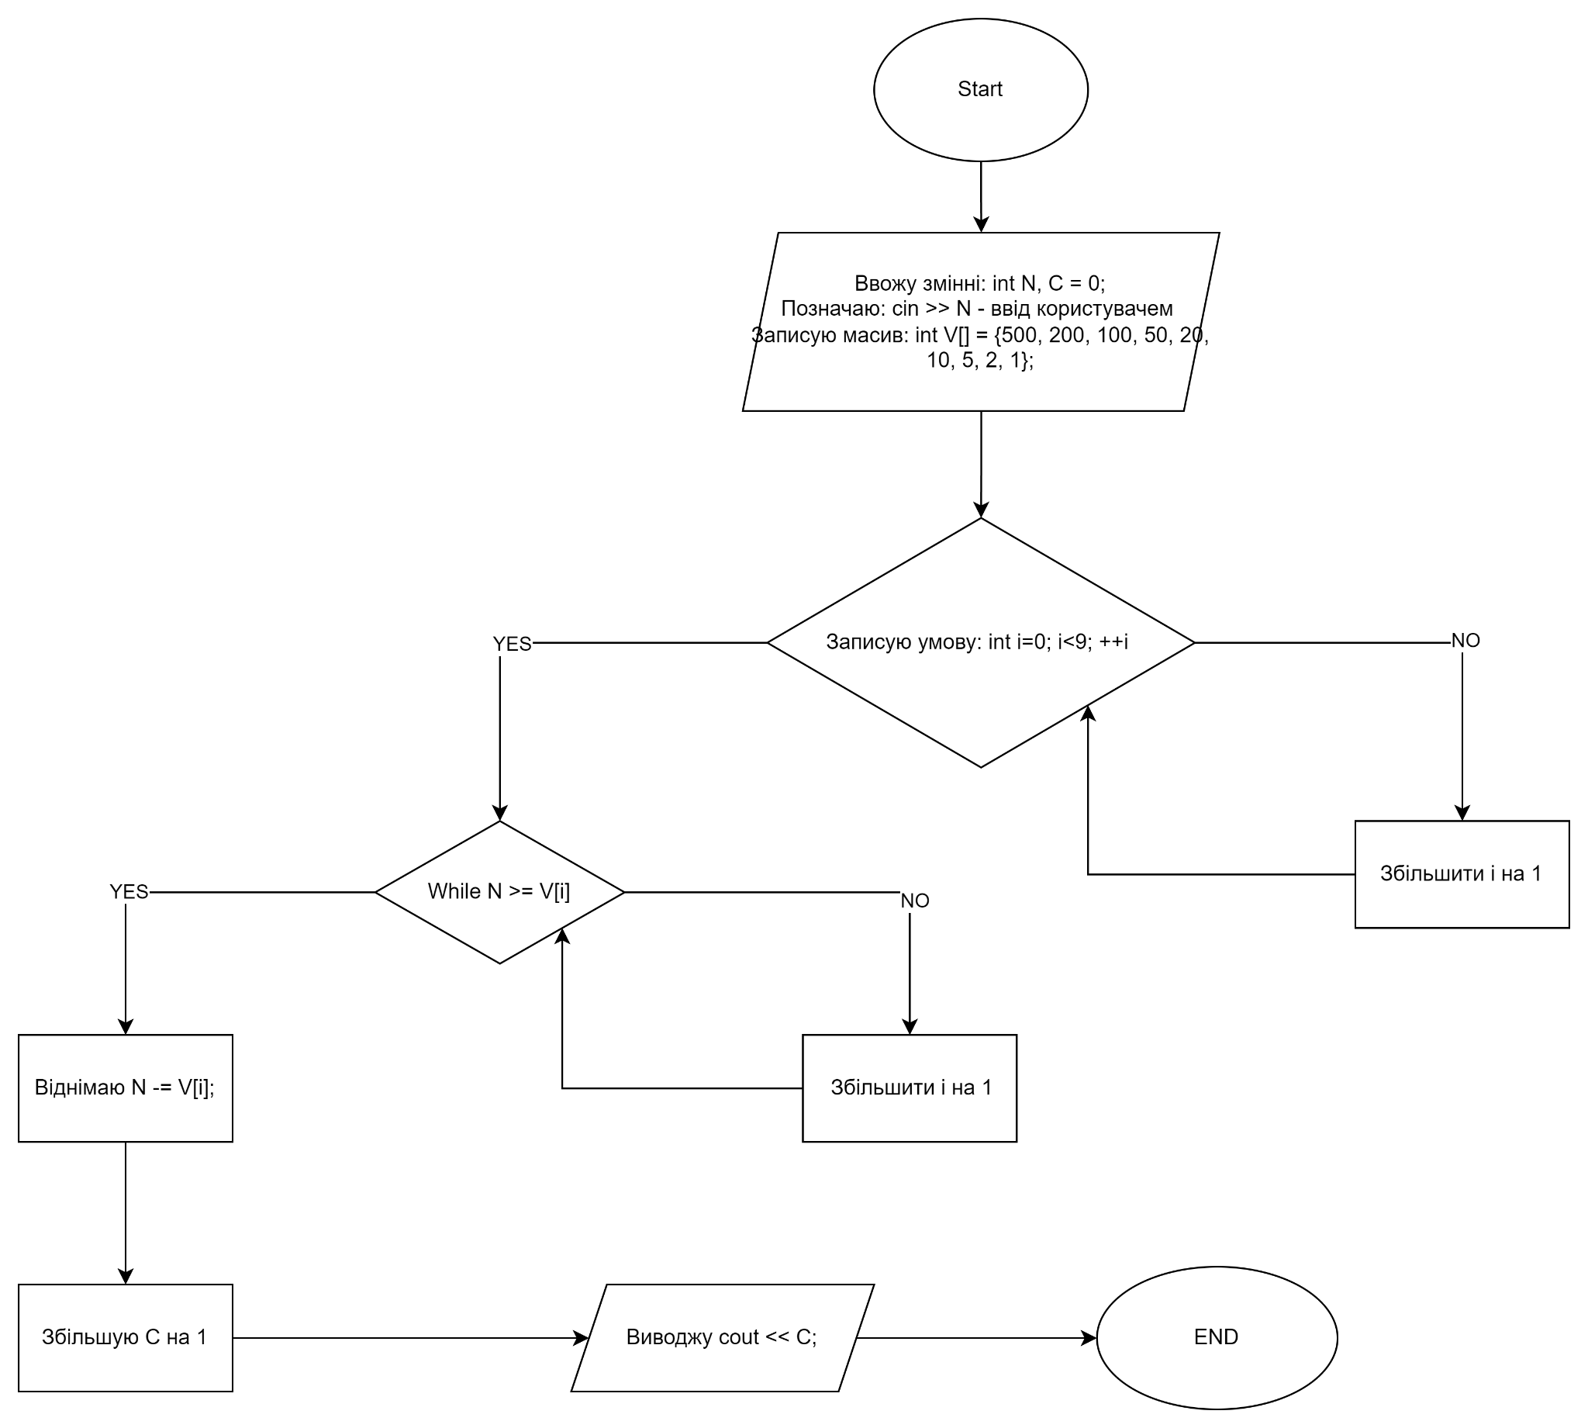

* Планований час на реалізацію: 1год.
* Важливі деталі для врахування в імплементації: Використав блоки Elipse, Rectangle, Parallelogram, Diamond для блок-схеми. Описав у них задачу та план дій.

## **3. Конфігурація середовища до виконання завдань:**

Конфігурацію не змінював.  
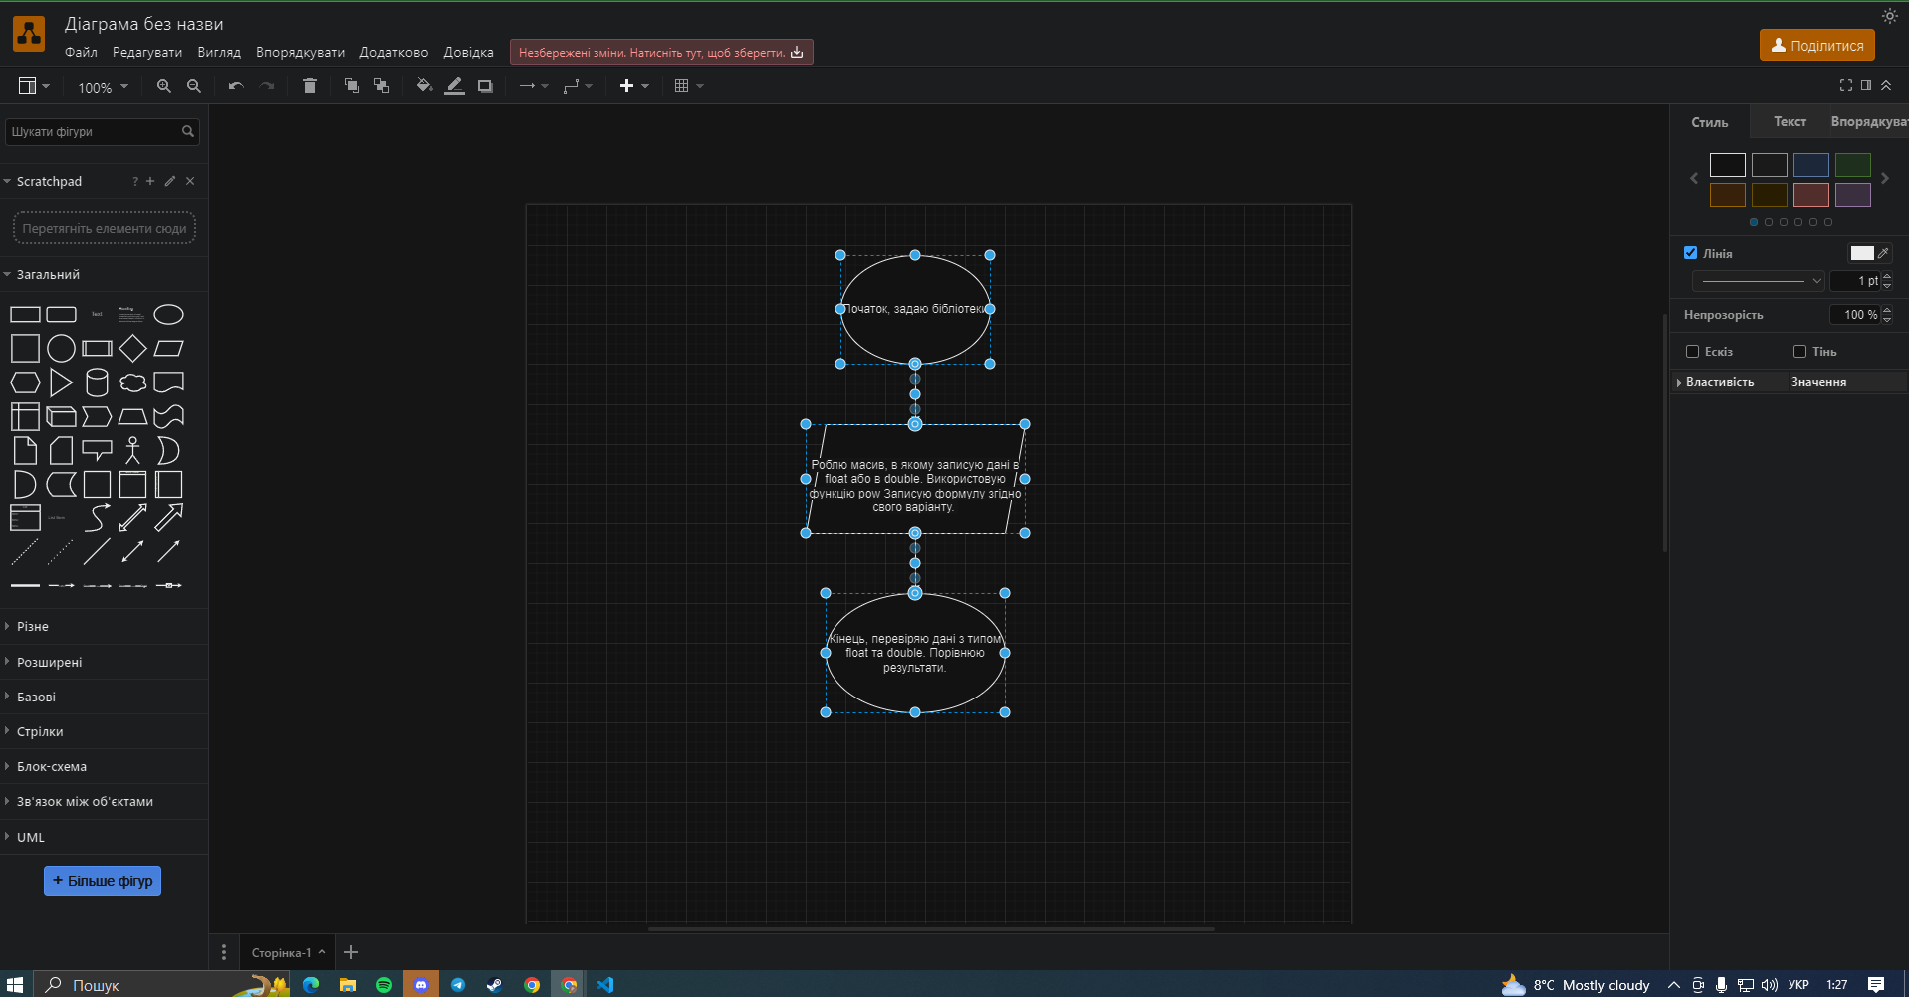  
Вже знайомий з Draw.io завдяки чому зробив блок-схеми.

## **4. Код програм з посиланням на зовнішні ресурси:**

Деталі по програмі + Вставка з кодом з підписами до вставки. Посилання на файл програми у пул-запиті GitHub

Підпис та № до блоку з кодом програми

## **5. Результати виконання завдань, тестування та фактично затрачений час:**

**Завдання №1 VNS Lab 1 - Task 1-N**

Деталі по виконанню і тестуванню програми:

Виконання програми через double.

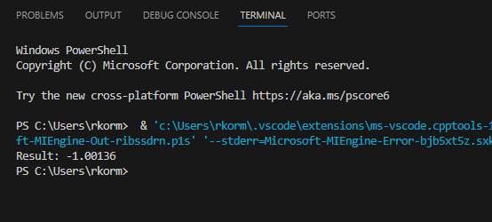

Виконання програми через float.

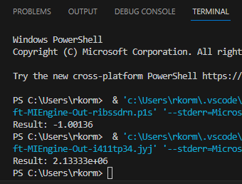

Час затрачений на виконання завдання: 2год.

**Завдання №2 VNS Lab 1 - Task 1-N(2)  
 Завднання :** 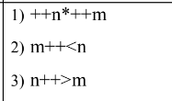

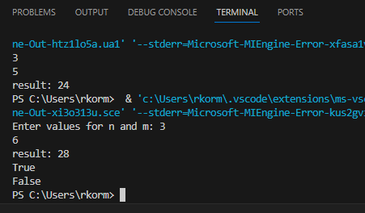

Час затрачений на виконання завдання: 2год.

**Завдання №3 Algotester Lab 1v3**

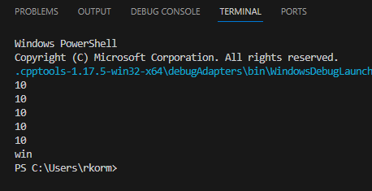

Час затрачений на виконання завдання: 2год.

**Завдання №4 Class Practice Work  
 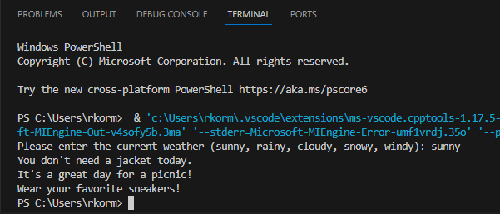**

Час затрачений на виконання завдання: 3год.

**Завдання №5 Self Practice Work  
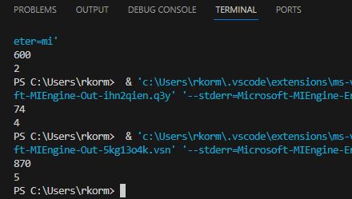**

Час затрачений на виконання завдання: 2год.

# **Висновки:**

Отже, в ході роботи над Epic 2 я вивчав такі понятті мови С++, як алгоритми розгалуження(if-else, switch), цикли (for, while, do while, foreach), оператори управління потоком виконання програми(break, continue, exit, goto). Також ми частково ознайомились з поняттями типу даних string та vector.